2011中国·贵州黔东南超100公里跑国际挑战赛
LOGO征集获奖名单

特  等  奖 |  | 40号作品 罗朝军  http://www.qdn.cn/zt/tzs/info.asp?ID=326
一  等  奖 |  | 62号 蒋仲春  http://www.qdn.cn/zt/tzs/info.asp?ID=354
一  等  奖 |  | 74号 张远沛  http://www.qdn.cn/zt/tzs/info.asp?ID=371
二  等  奖 | 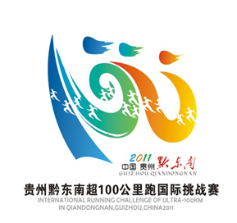 | 45号 陈武强  http://www.qdn.cn/zt/tzs/info.asp?ID=337
二  等  奖 |  | 53号 刘中涛  http://www.qdn.cn/zt/tzs/info.asp?ID=345
二  等  奖 |  | 151号 江冰  http://www.qdn.cn/zt/tzs/info.asp?ID=469
三等奖 |  | 175号 林建洪  http://www.qdn.cn/zt/tzs/info.asp?ID=575
三等奖 |  | 100号 刘刚  http://www.qdn.cn/zt/tzs/info.asp?ID=405
三等奖 |  | 20号 王拓进  http://www.qdn.cn/zt/tzs/info.asp?ID=298
三等奖 |  | 127号 谷党伟  http://www.qdn.cn/zt/tzs/info.asp?ID=438
优秀奖 |   杨政杰 李久良 黄玉峰    章云途 范菲菲 牛浩宇    李建銮 刘啸天 林旭志  吴学利

2011中国·贵州黔东南超100公里跑国际挑战赛组委会
2011年9月20日

